Автоматизация сборки
Студент: Деффо Александр
Группа: РПО2/3
Дисциплина: Операционные системы и среды
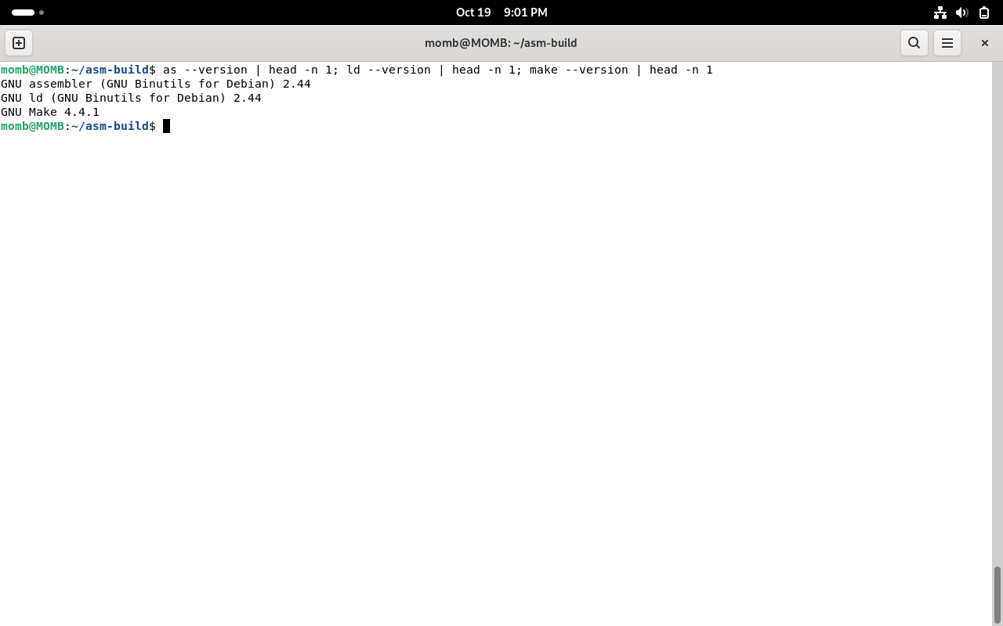
Рис 1. Проверяю, что установлены as, ld и make: GNU Binutils 2.44 и GNU Make 4.4.1.
as --version | head -n 1; ld --version | head -n 1; make --version | head -n 1
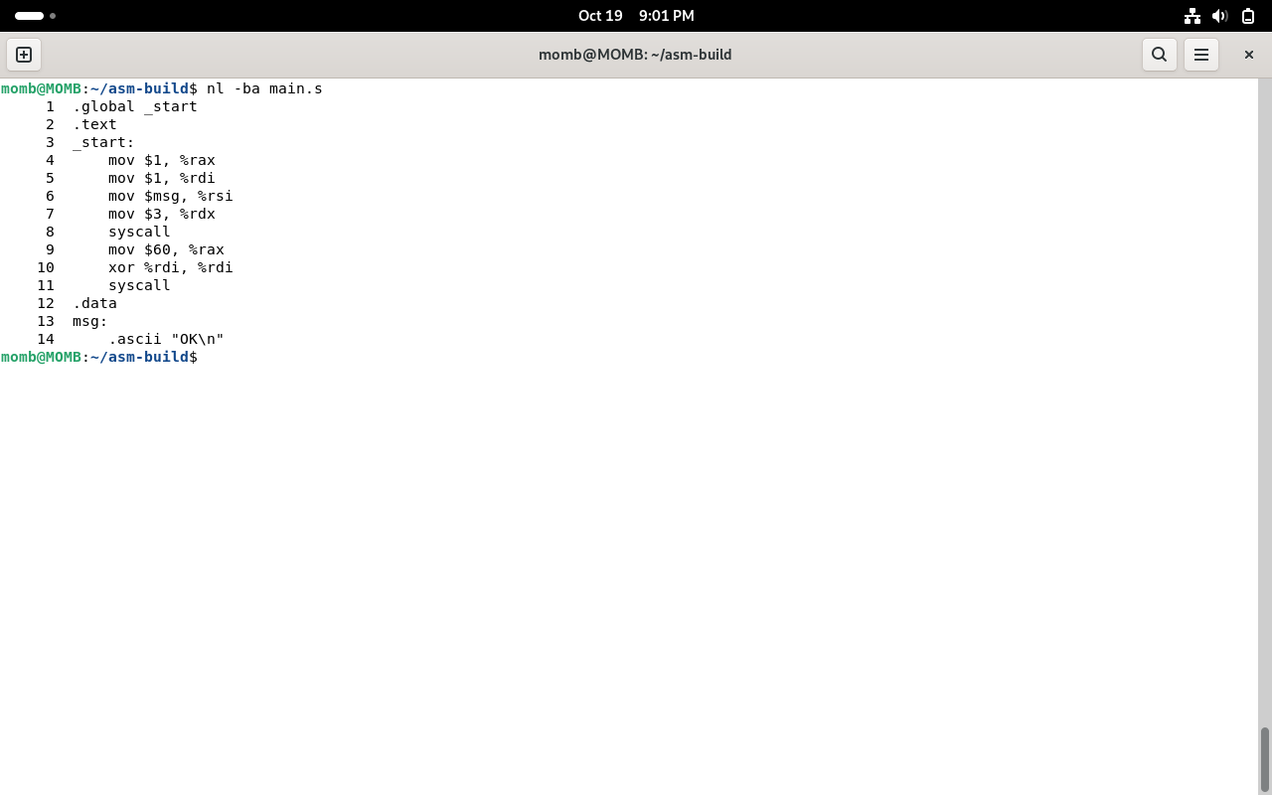
Рис 2. Пишу исходник GASM ~/asm-build/main.s: программа печатает OK и завершается кодом 0.
nl -ba main.s
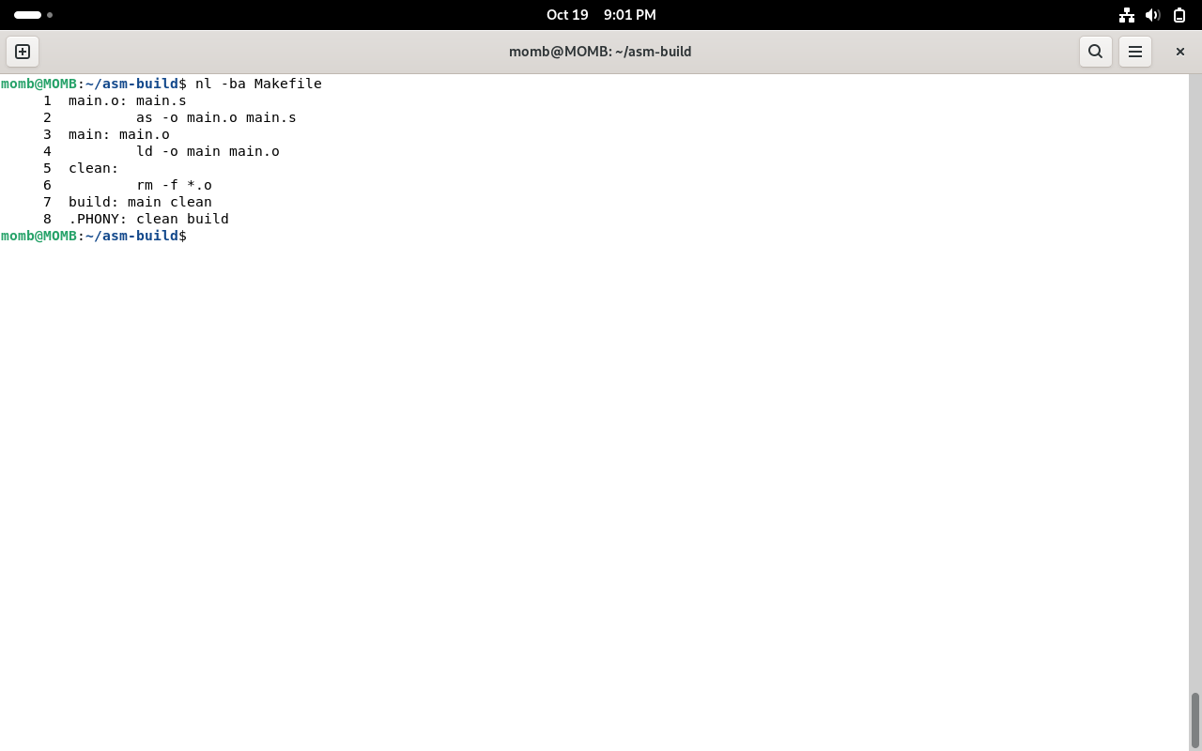
Рис 3. Создаю Makefile с целями main.o, main, clean, build и директивой .PHONY. Рецепты отделены табуляцией.
nl -ba Makefile
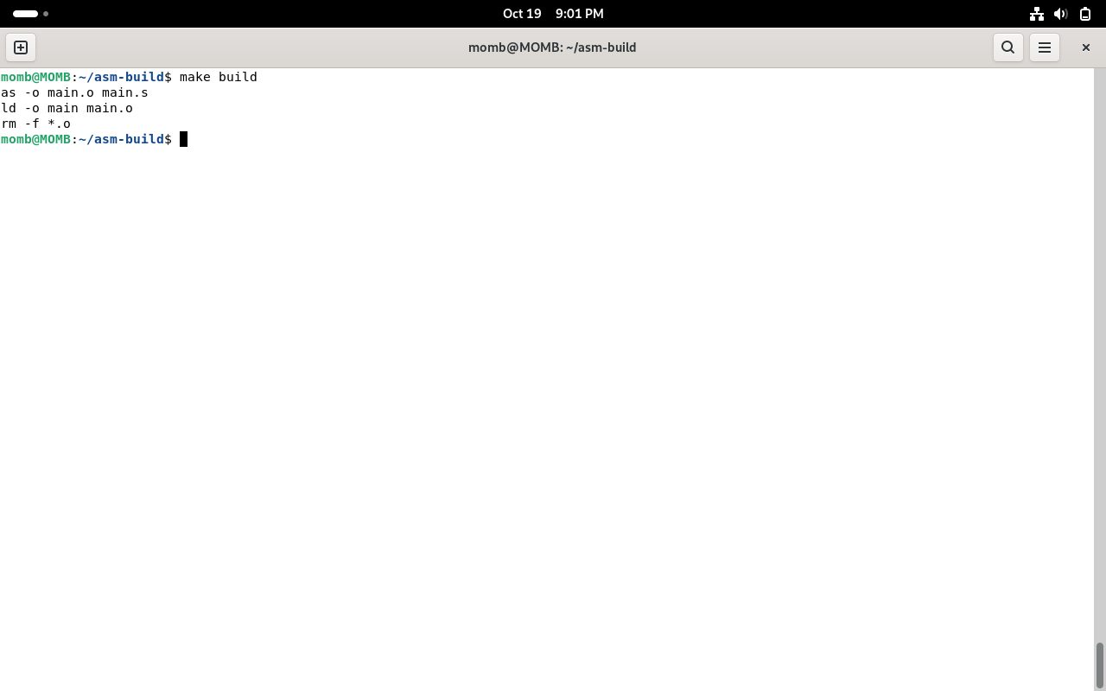
Рис 4. Собираю программу одной командой make build: as, затем ld, затем clean удаляет объектные файлы.
make build
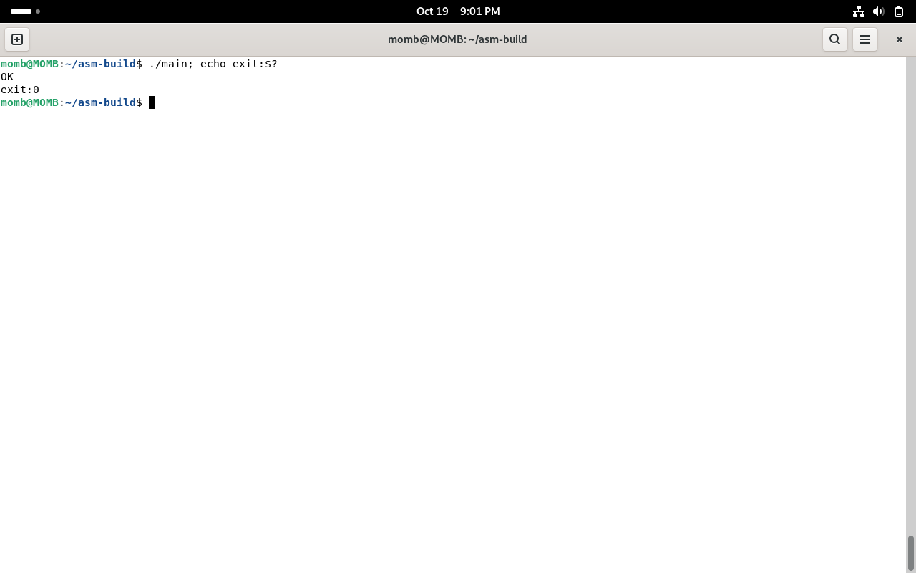
Рис 5. Запускаю бинарник: на экран выводится OK, код выхода 0.
./main; echo exit:$?

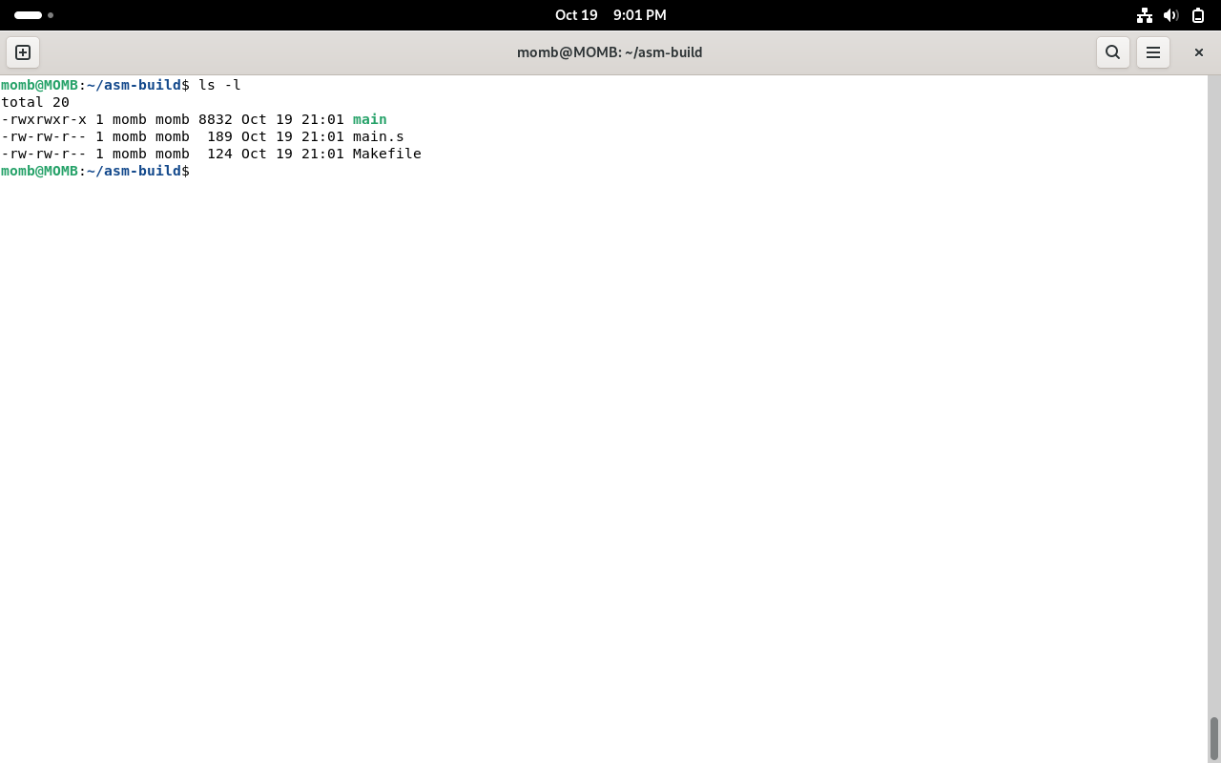
Рис 6. После цели clean остаются исходник, Makefile и исполняемый main; файла main.o уже нет.
Вывод: я проверил binutils и make, написал main.s и описал сборку через Makefile. Дерево зависимостей такое: main.o собирается из main.s командой as, main — из main.o командой ld. Абстрактная цель build вызывает main, затем clean. .PHONY помечает clean и build как нефайловые цели. make build собрал программу за один шаг, бинарник напечатал OK и завершился с кодом 0.

